  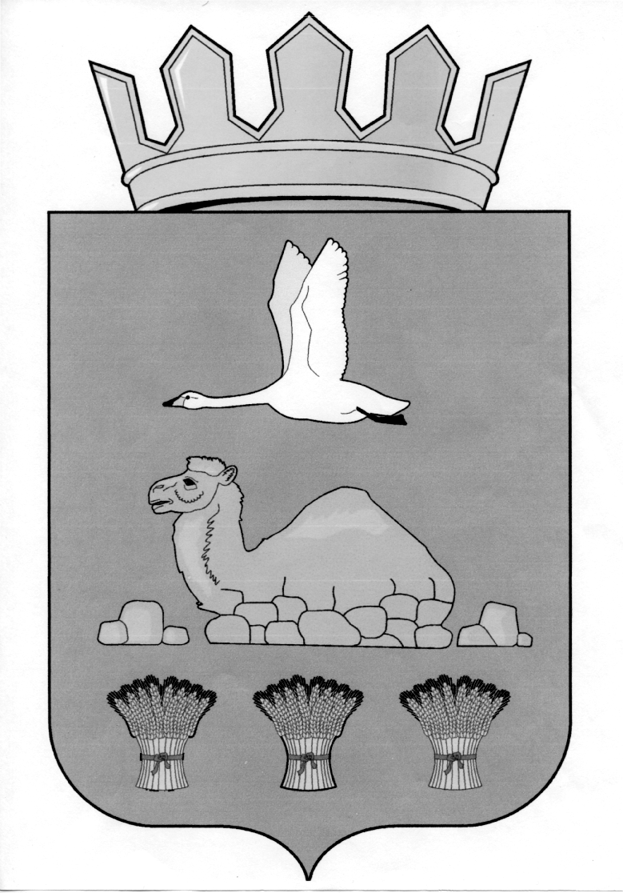  Администрация  Светлинского района  Оренбургской области  Управление образования  ПРИКАЗ  26.08.2024 №  пос.Светлый | Руководителям ОО
Об организации горячего питания в общеобразовательных организациях Светлинского района в 2024-2025 учебном году

В связи с началом нового 2024-2025 учебного года и в целях сохранения и укрепления здоровья школьников, улучшения качества питания обучающихся и воспитанников общеобразовательных организаций
ПРИКАЗЫВАЮ:
Руководителям общеобразовательных организаций:
- Организовать и обеспечить горячим питанием обучающихся 1-11 классов общеобразовательных организаций района с 02.09.2024 года в соответствии с санитарно-эпидемиологическими правилами и нормами СанПиН 2.3/2.4.3590-20 «Санитарно-эпидемиологиеские требования к организации общественного питания населения».
- Использовать, для обеспечения полноценным питанием обучающихся, единое согласованное примерное 10-ти дневное меню Управления образования администрации Светлинского района.
- Вести разъяснительную работу с родителями обучающихся о необходимости получения школьниками полноценного питания.
- Использовать бутилированную воду для организации питьевого режима.
- Усилить контроль за соблюдением санитарно-эпидемиологических правил в соответствии с СанПиН 2.3/2.4.3590-20 «Санитарно-эпидемиологические требования к организации общественного питания населения».
- Контроль за исполнением приказа оставляю за собой.

Начальник Управления образования А. А. Ляпин
